|  |  |  |
| --- | --- | --- |
| **Unidade Operativa: MARAPENDI** | | |
| **Curso: TÉCNICO EM INFORMÁTICA** | **Grupo: 2017.1** | |
| **U.C.: PHP COM BANCO DE DADOS** | **Finalidade: ( X ) c1 ( ) cr ( )cf** | |
| **Instrutor: ANA CLAUDIA SANTIAGO BARRETO** | **Data: 09/04/2018** | |
| **Competências a serem avaliadas:** | | |
| **Aluno: YAGO BESERRA DA SILVA** | | **Conceito:** |

**AVALIAÇÃO 2**

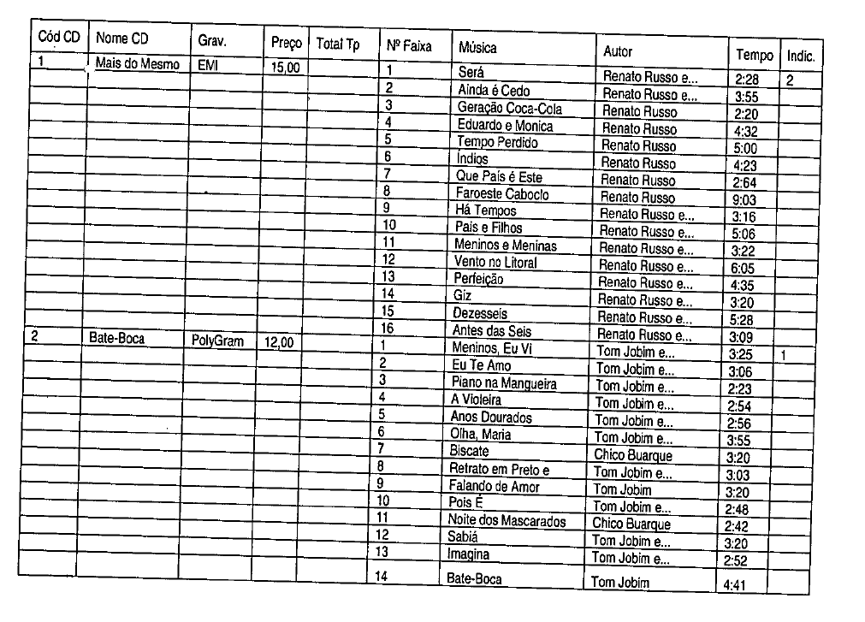

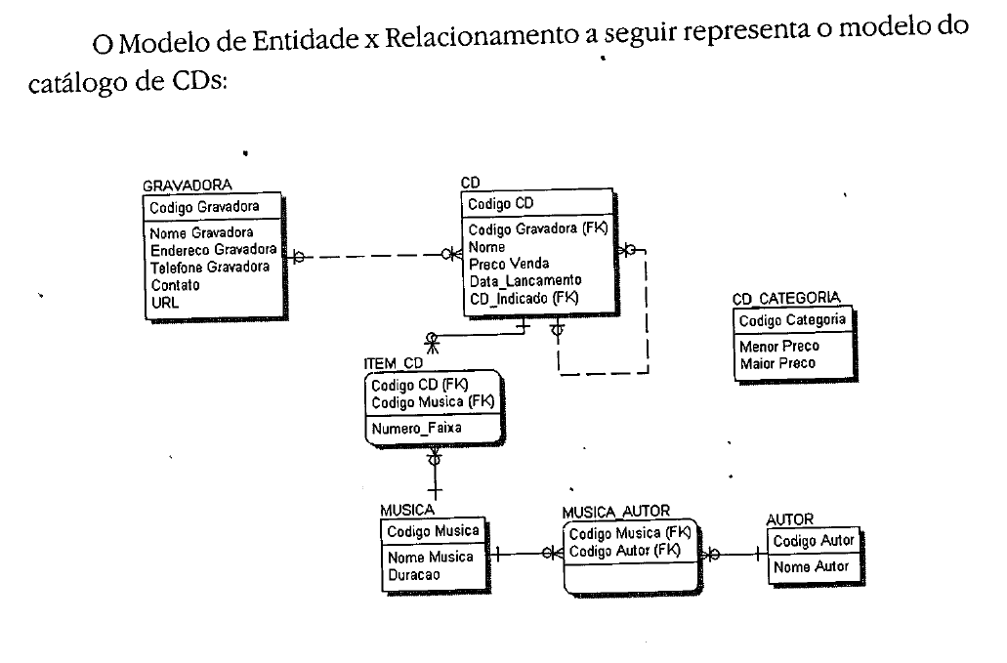

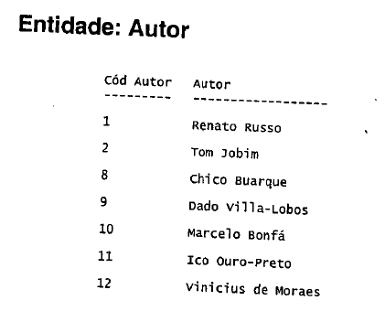

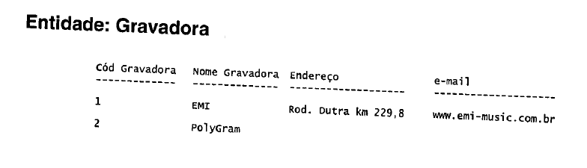

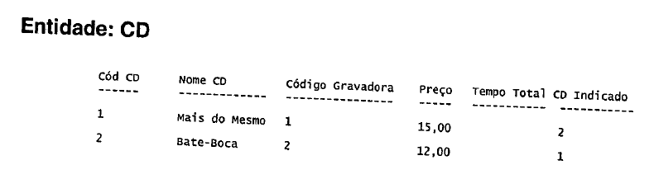

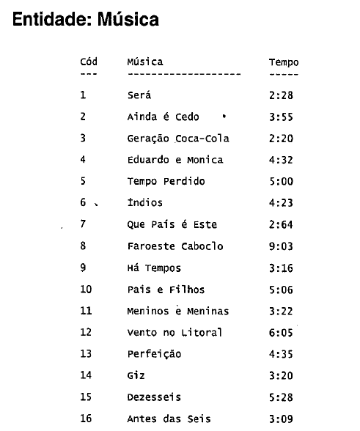

1. Implemente um banco de dados “GRAVADORA”, analisando as tabelas acima implemente as tabelas com seus devidos relacionamentos;
2. Popule as tabelas conforme os dados listados acima;
3. Aplique as seguintes rotinas de pesquisas;
   1. Liste os autores em ordem alfabética de nome;
   2. [SELECT](http://localhost/phpmyadmin/url.php?url=http%3A%2F%2Fdev.mysql.com%2Fdoc%2Frefman%2F5.5%2Fen%2Fselect.html) nmautor FROM autor order by nmautor
   3. Mostre todos os autores que possui nome iniciado com a letra “C”;
   4. [SELECT](http://localhost/phpmyadmin/url.php?url=http%3A%2F%2Fdev.mysql.com%2Fdoc%2Frefman%2F5.5%2Fen%2Fselect.html) nmautor FROM autor WHERE nmautor [like](http://localhost/phpmyadmin/url.php?url=http%3A%2F%2Fdev.mysql.com%2Fdoc%2Frefman%2F5.5%2Fen%2Fstring-comparison-functions.html#operator_like) "c%"
   5. Altere o registro número 2 na tabela “Gravadora” inserindo os dados que faltam;
   6. [UPDATE](http://localhost/phpmyadmin/url.php?url=http%3A%2F%2Fdev.mysql.com%2Fdoc%2Frefman%2F5.5%2Fen%2Fupdate.html) `gravadora`.`gravadoras` [SET](http://localhost/phpmyadmin/url.php?url=http%3A%2F%2Fdev.mysql.com%2Fdoc%2Frefman%2F5.5%2Fen%2Fset.html) `endereco` = 'Av das Americas, 4784', `email` = 'www.dindin.com.br' WHERE `gravadoras`.`cod\_gravadora` = 2;
   7. Reajuste os preços dos CD’s em 10%;
   8. [UPDATE](http://localhost/phpmyadmin/url.php?url=http%3A%2F%2Fdev.mysql.com%2Fdoc%2Frefman%2F5.5%2Fen%2Fupdate.html) cd [SET](http://localhost/phpmyadmin/url.php?url=http%3A%2F%2Fdev.mysql.com%2Fdoc%2Frefman%2F5.5%2Fen%2Fset.html) PREÇO = PREÇO\*1.01
   9. Liste todas as músicas que possuem tempo inferior a 5 minutos;

[SELECT](http://localhost/phpmyadmin/url.php?url=http%3A%2F%2Fdev.mysql.com%2Fdoc%2Frefman%2F5.5%2Fen%2Fselect.html" \t "mysql_doc) tempo FROM musica order by tempo < "00:05:00"

* 1. Liste o CD que tem o nome “Bate Boca”.
  2. [SELECT](http://localhost/phpmyadmin/url.php?url=http%3A%2F%2Fdev.mysql.com%2Fdoc%2Frefman%2F5.5%2Fen%2Fselect.html) nmcd FROM cd where nmcd = "Bate-Boca"

1. Responda nesse arquivo, salve com seu nome.
   1. O que é uma restrição de entrada de registro. Dê um exemplo de uma e defina a importância dessa restrição para integridade dos dados, qual a sua funcionalidade;

**R:** É uma restrição que impedirá a entra de atributos num registro. Cascata o que for aplicado na tabela primaria será aplicada a todas.

* 1. Explique o que é uma integridade referencial. Cite uma delas. Defina qual o efeito que terá na manutenção dos dados.

**R:** Um conceito relacionado à chaves estrangeiras. Este conceito diz que o valor que é chave estrangeira em uma tabela destino, deve ser chave primária de algum registro na tabela origem.